Communiqué de presse
Lausanne, le 23 janvier 2013
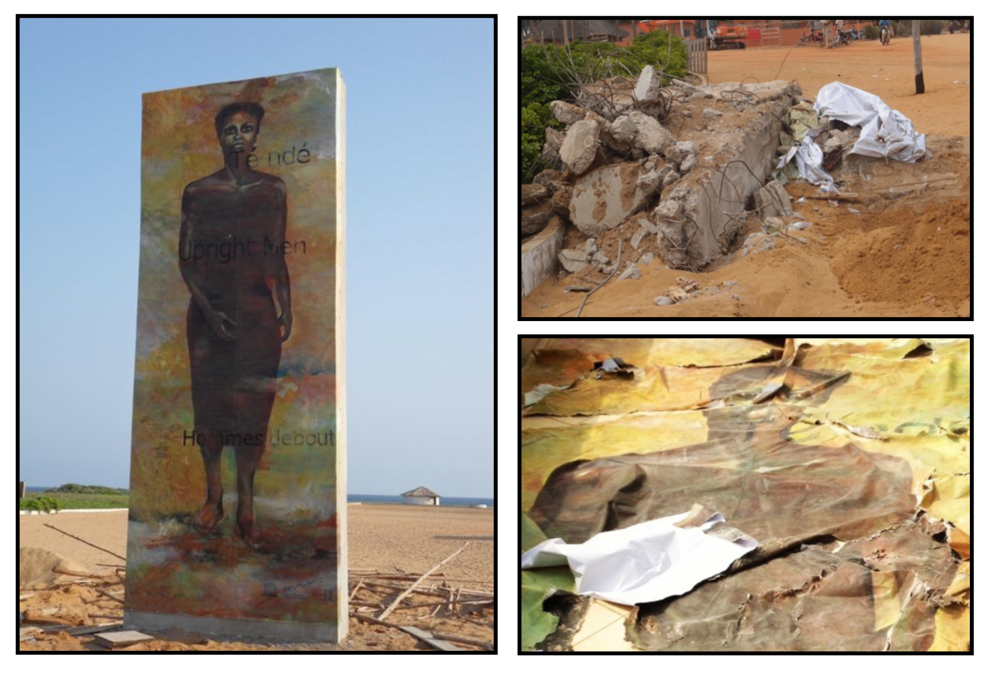
Photos © …

La première œuvre d’art des Hommes debout, conçue par le plasticien Bruce Clarke et sept artistes béninois, a été détruite par un bulldozer le mardi 15 janvier 2013 à 11h30, sur instruction du Ministre de la Culture de la République du Bénin. Erigée sur la route des esclaves à Ouidah, cette fière Femme debout veillait sur la Porte du Non Retour, site classé au patrimoine mondial de l’Humanité par l’UNESCO et lieu de départ des esclaves pour l’Amérique.
Cette oeuvre monumentale - une toile originale de 8 m de haut fixée à une dalle de béton - constituait la première étape du projet international « Les Hommes debout » en lien avec les 20e commémorations du génocide des Tutsis au Rwanda. Produite et financée par la Fondation Zinsou, importante institution culturelle au Bénin, elle avait obtenu le soutien de l’UNESCO dans le cadre du projet « la Route de l’esclave ».

Le Maire de Ouidah et son conseil communal avaient pourtant été sollicités pour trouver un emplacement approprié et avaient désigné la Porte du Non Retour afin de bénéficier de la mise en valeur culturelle et touristique que représentait ce projet.

« Les Hommes debout » défendent la dignité des victimes de crimes contre l’Humanité et le devoir de mémoire. Cette destruction porte atteinte au message même du projet, la dignité retrouvée, et entrave le processus d’inscription d’un événement dans la mémoire collective.

Pourtant la destruction du support matériel n’a pas détruit le dynamisme et la volonté de diffuser ces représentations d’hommes, de femmes et d’enfants dignes. L’art est engagé, l’art est subversif, l’art provoque enthousiasme ou colère et si nous nous reconnaissons dans les majestueux, les dignes, les imposants Hommes debout, alors ces témoins silencieux deviendront les gardiens de cette mémoire!

En février commenceront déjà à s’élever de nouvelles silhouettes, belles et fières. Premièrement sur les lieux de mémoire du génocide au Rwanda, puis ailleurs dans le monde. Aucun bulldozer ne saura les faire taire, car aucun crime contre l’humanité ne doit plonger dans l’oubli. Puissent les Hommes debout le rappeler à tout ceux qui seraient tentés d’avoir la mémoire courte…

